游戏背景

玩家为警察，目的是要抓捕犯人进监狱，监狱能容纳的犯人有限，随着时间增长，监狱能容纳的人数也增长。

因为监狱能容纳犯人有限，所以当玩家抓捕新犯人时，系统将自动放出监狱中最早抓捕的犯人，**玩家需要保证抓捕的是新的犯人**（即不在监狱中的）。被自动释放的犯人可再次抓捕。

主游戏区

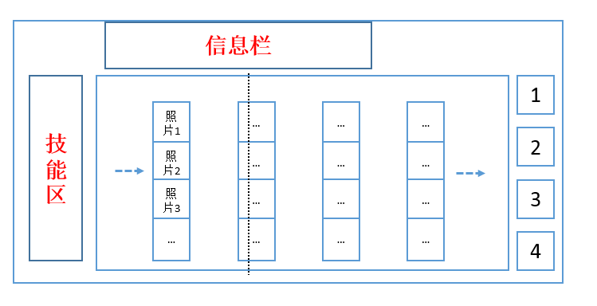

1. 中间的蓝色方框是游戏区。
2. 每隔3秒（在监狱规模扩到最大之后此处的间隔时间会缩小，照片/犯人飞的越来越快），一排四张照片/犯人从游戏区左边飞入，向右匀速移动，蓝色箭头表示移动方向。（监狱设置详见监狱系统）
3. 屏幕右边1，2，3，4四个按钮用来选择抓捕对应的犯人，玩家被抓捕后进入监狱区。
4. 玩家不能抓捕监狱中已有的犯人，即抓捕已在监狱中的，为**选错**，抓捕不在监狱中的，为**选对**。
5. 选对后，该排照片消失，加分（分数计算详见分数系统）。
6. 如果选错，游戏直接结束，弹出对话框显示分数，确认后回到主屏幕。如果照片碰到游戏区的右壁，游戏也结束。
7. 黑色虚线左边是combo区。（combo设置详见combo与技能系统）
8. 技能施放不影响到游戏区的内容。（技能设置详见combo与技能系统）

Combo与技能系统

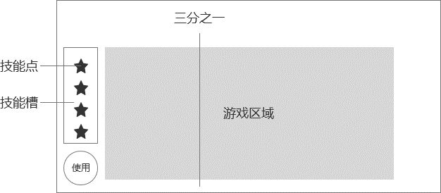

1. 技能槽**上限**为4个技能点。
2. 当玩家连续三次在犯人移动至游戏区域三分之一之前抓捕，则触发**combo**
3. 当玩家打出combo时，技能槽增加一个**技能点**。
4. 当技能点满时，触发**暴击效果**，即每抓到一个犯人计分在原来基础+1。
5. 当玩家点击**使用**，则减少一个技能点，同时监狱犯人**清空**（或**揭示**所有犯人直到玩家继续抓下一个犯人时，再隐藏），

若当前无技能点，不做反馈。

分数系统

分数与抓**捕犯人数**相关，初始抓捕一个犯人计1分；

当时间进行到20s时，抓捕一个犯人计2分；

当时间进行到30s时，抓捕一个犯人计3分；

以此类推……

当触发**暴击效果**，则即每抓到一个犯人计分在原来基础+1

监狱系统

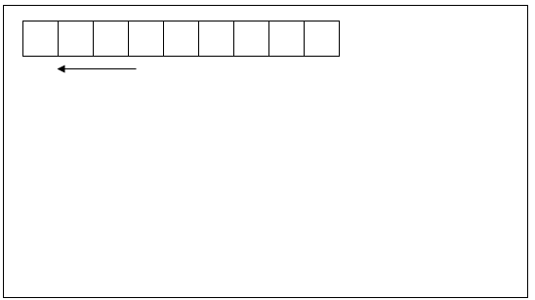

1. 已选对象显示在界面上方监狱格中，最高值为8，初始值为2，值小于8时，多余的格子显示为锁，每10s解锁一格
2. 新抓犯人顶替最旧的犯人，被顶替的犯人放出，其余犯人依次往左一格，最新犯人显示在右边已解锁的最后一格。
3. 正常状态下已抓犯人显示为剪影，当提示技能发动时显示为正常图标，到玩家选择下一个图标后还原为剪影。
4. 当清空技能发动时，已选犯人全部消失，但已解锁的监狱格子的个数不变，不重新上锁，此后玩家抓捕的犯人从左往右依次显示。